COMUNE DI SALE STOCK DEL DEBITO 2021
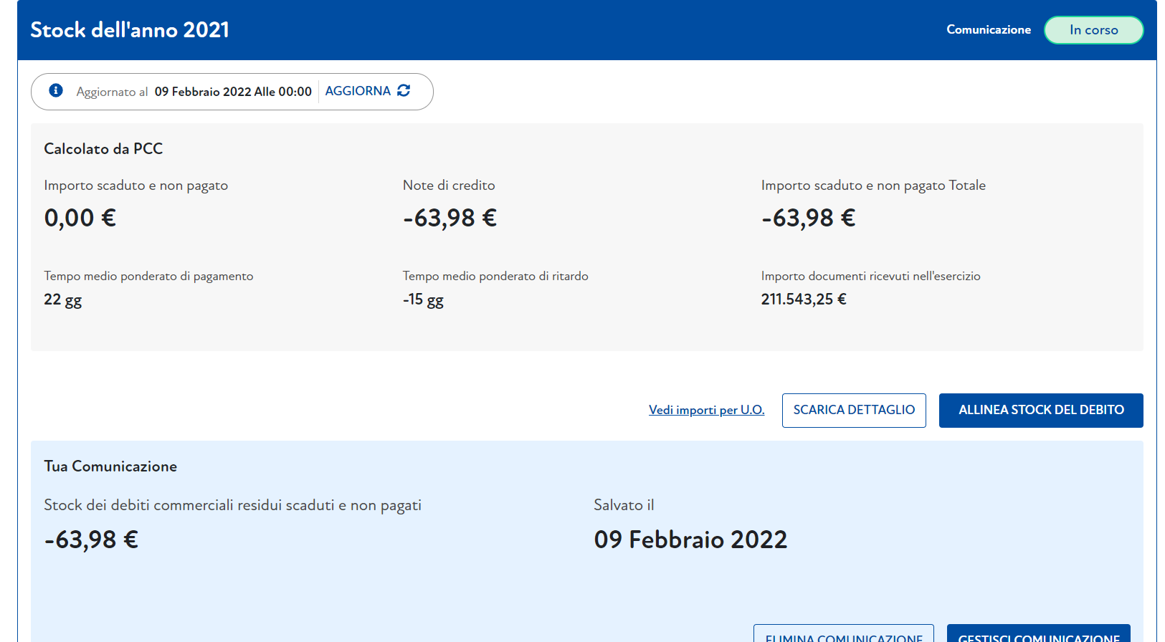
NOTA DI CREDITO SERVIZIO ELETTRICO NAZIONALE (2019-RU-155)

